**TUGAS PRAKTIKUM**

**PEMROGRAMAN BERBASIS WEBSITE**

Untuk Memenuhi Tugas PRAKTIKUM PEMROGRAMAN BERBASIS WEBSITE



Oleh:

Nama : MUHAMMAD RACHEL FATHAN IDZHANY

NPM : 4522210071

Kelas : A

Dosen:

**Adi Wahyu Pribadi , S.Si., M.Kom**

**S1-Teknik Informatika**

**Fakultas Teknik Universitas Pancasila**

**2024/2025**

Tujuan dari Praktikum ini:  
Tujuan dari praktikum ini adalah mempelajari cara menginstal PHP, MySQL/MariaDB, NGINX, NODE JS sebagai web stack menggunakan tiga metode berbeda. Tujuan utamanya adalah untuk mengkonfigurasi server web, menampilkan informasi PHP menggunakan file phpinfo(), dan membandingkan metode instalasi melalui laporan.

* PHP sendiri merupakan bahasa yang digunakan oleh Laravel itu sendiri, karena Laravel merupakan sebuah framework yang dimana bahasa yang digunakan adalah PHP.
* NGINX merupakan web server untuk sebuah website agar bisa di tampilkan ke sebuah browser.
* NODE JS merupakan environtment javascript yang di keluarkan dari browser dan bisa digunakan langsung ke dalam sistem operasi.
* MySQL merupakan database SQl yang akan digunakan pada praktikum ini.

Langkah-Langkah:

1. Instal Laravel Herd/Herd di website  
   <https://herd.laravel.com/windows>
2. Klik download dihalam website herd:  
   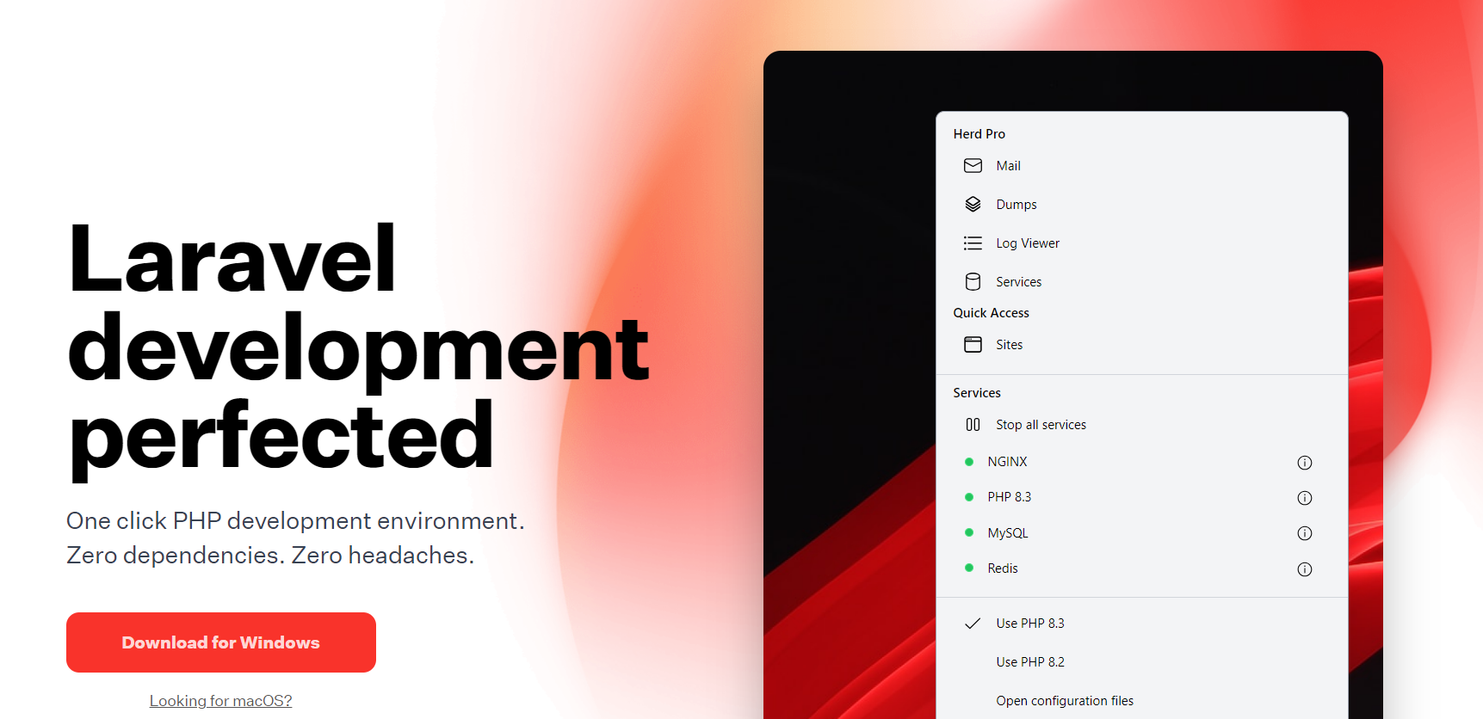



1. Mulai Instal Laravel herd/Herd di laptop masing-masing
2. Setelah selesai download filenya, klik file nya untuk install ulang:  
   A logo of a company

   Description automatically generated
3. Biarkan instalasi berjalan sampai selasai sebagai berikut:

1. Klik finish:

1. Klik skip for now untuk lanjut ke aplikasinya:

1. Selanjutnya Instal Xampp dengan membuka website:  
   <https://www.apachefriends.org/download.html>

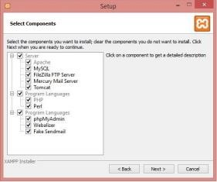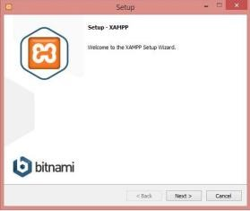

1. Instalasi Xampp:

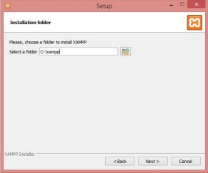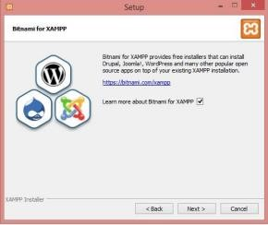

1. Lalu tinggal klik finish:

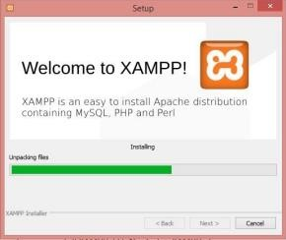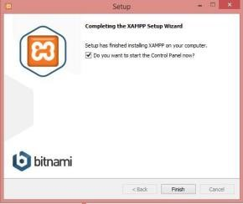

1. Tampilan dashboard Xampp:   
   A screenshot of a computer

   Description automatically generated
2. Cek Instalasi ulang lewat CMD seperti Laravel, PHP, Composer, dan Node.js:

1. Source code Info.php  
   A screen shot of a computer

   Description automatically generated
2. Hasil RUN  
   A screenshot of a computer screen

   Description automatically generated

Kesimpulan:  
Kesimpulannya, instalasi Laravel menggunakan Laravel Herd dan XAMPP berhasil dilakukan dengan baik. Laravel Herd menyediakan environment yang lengkap untuk pengembangan Laravel, termasuk PHP, NGINX, dan Node.js, namun menggunakan SQLite sebagai database default. Oleh karena itu, XAMPP digunakan untuk menyediakan MySQL yang lebih umum digunakan dalam pengembangan aplikasi Laravel. Dengan mengaktifkan MySQL dari XAMPP dan tetap menggunakan PHP dari Herd, Laravel dapat berjalan dengan lancar dan terintegrasi dengan baik dengan database MySQL.